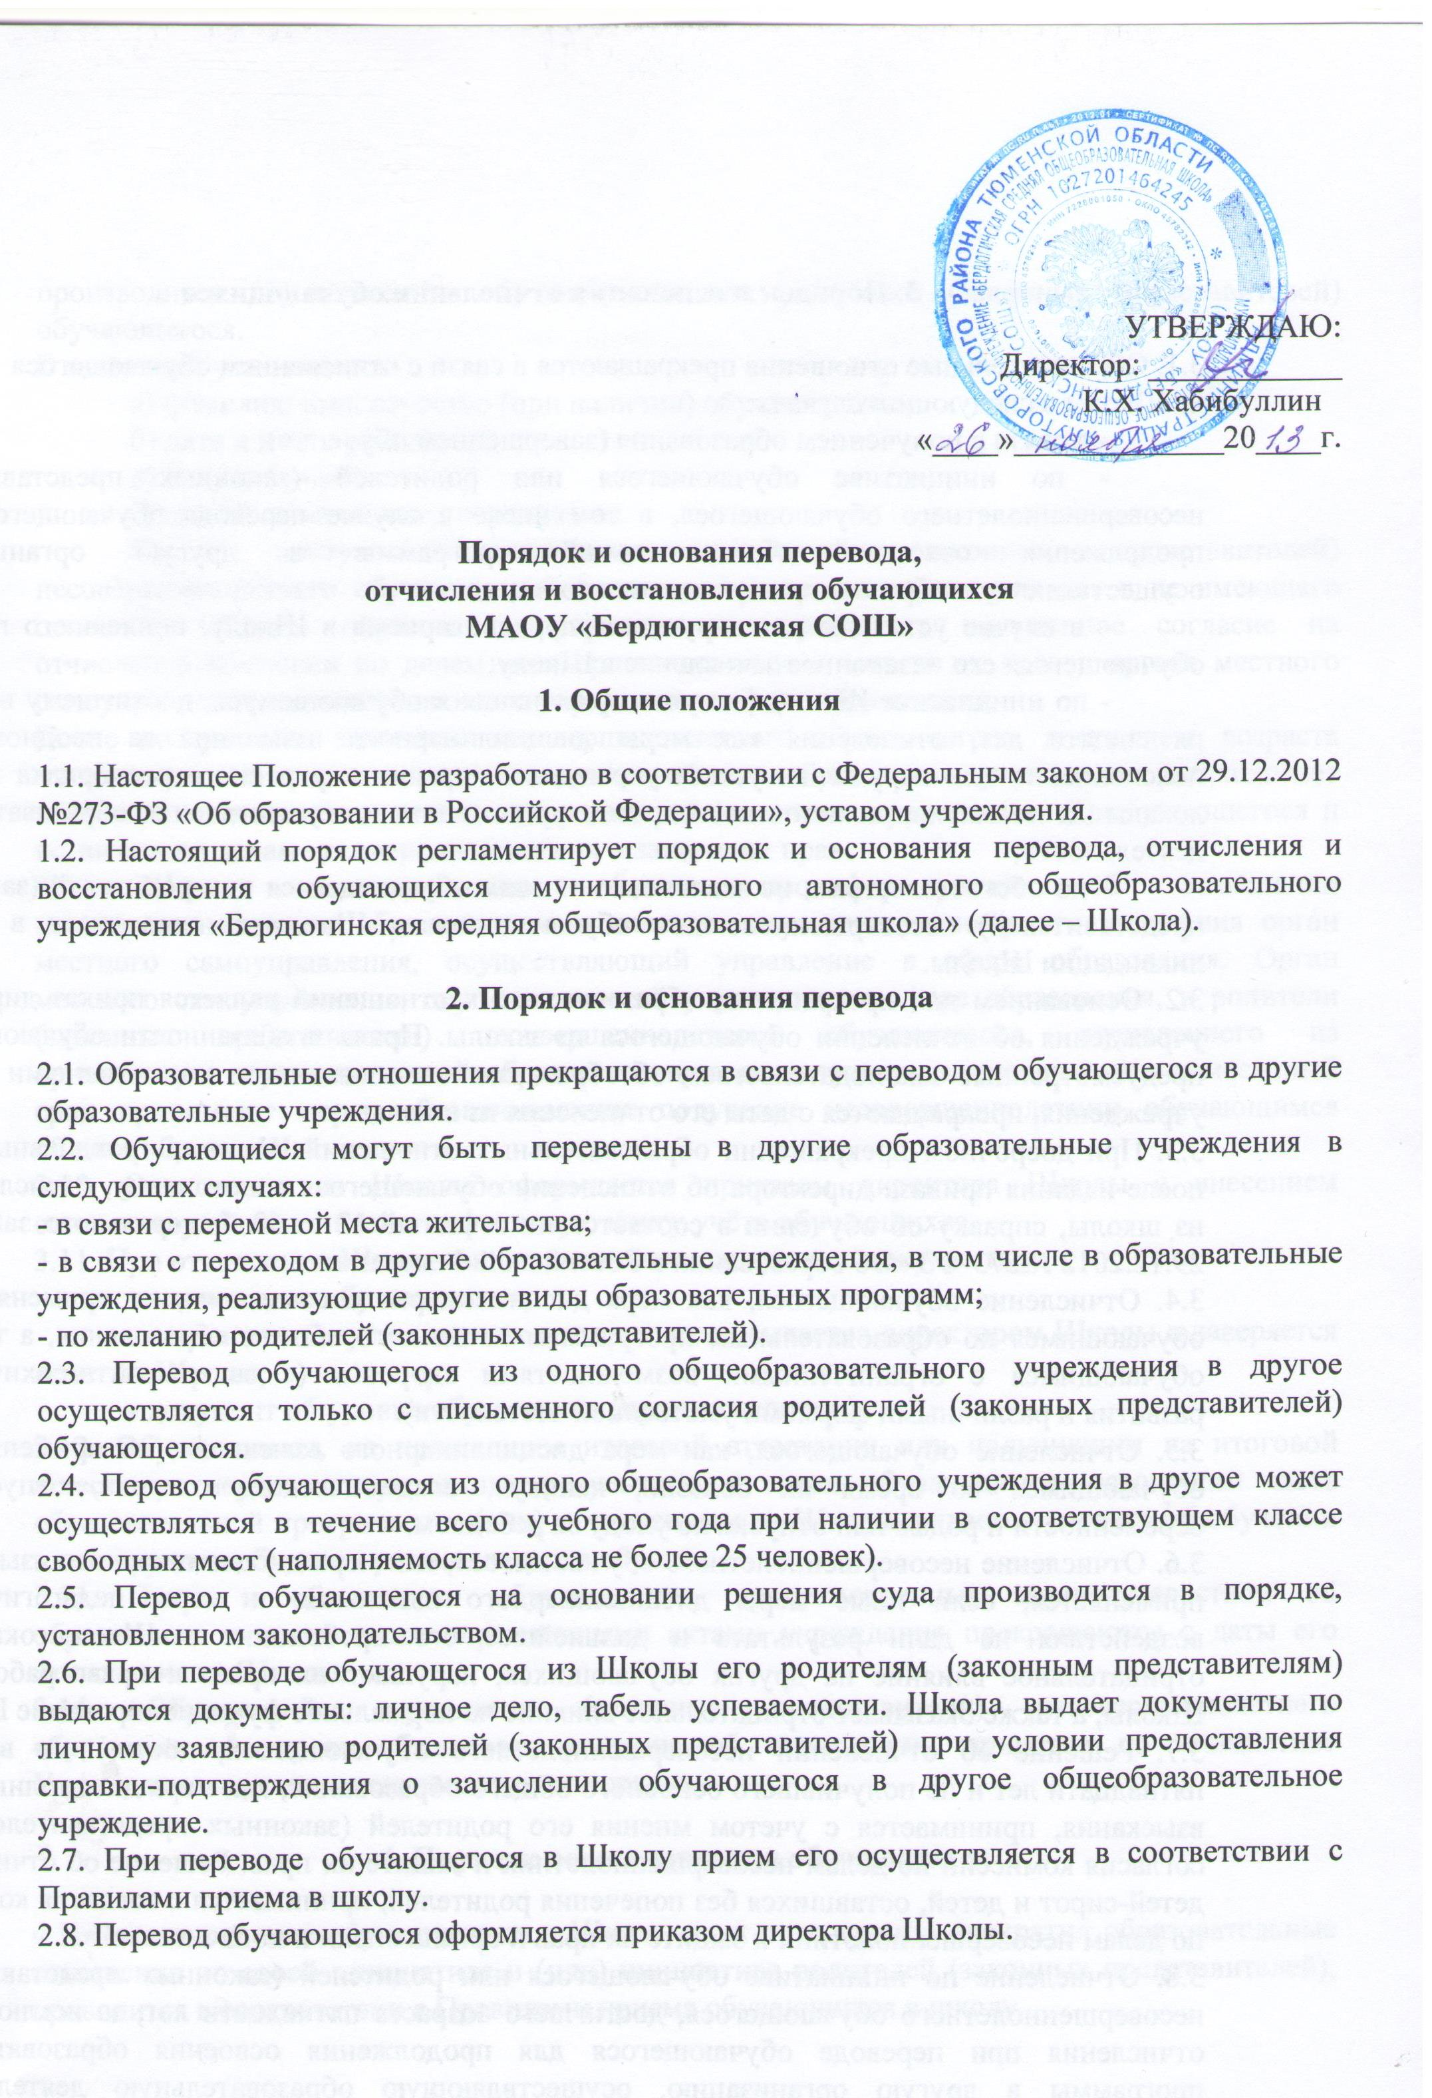
УТВЕРЖДАЮ:
Директор: ____________
К.Х. Хабибуллин
«____»_____________20____г.

Порядок и основания перевода,
отчисления и восстановления обучающихся
МАОУ «Бердюгинская СОШ»

1. Общие положения

1.1. Настоящее Положение разработано в соответствии с Федеральным законом от 29.12.2012 №273-ФЗ «Об образовании в Российской Федерации», уставом учреждения.
1.2. Настоящий порядок регламентирует порядок и основания перевода, отчисления и восстановления обучающихся муниципального автономного общеобразовательного учреждения «Бердюгинская средняя общеобразовательная школа» (далее – Школа).

2. Порядок и основания перевода

2.1. Образовательные отношения прекращаются в связи с переводом обучающегося в другие образовательные учреждения.
2.2. Обучающиеся могут быть переведены в другие образовательные учреждения в следующих случаях:
- в связи с переменой места жительства;
- в связи с переходом в другие образовательные учреждения, в том числе в образовательные учреждения, реализующие другие виды образовательных программ;
- по желанию родителей (законных представителей).
2.3. Перевод обучающегося из одного общеобразовательного учреждения в другое осуществляется только с письменного согласия родителей (законных представителей) обучающегося.
2.4. Перевод обучающегося из одного общеобразовательного учреждения в другое может осуществляться в течение всего учебного года при наличии в соответствующем классе свободных мест (наполняемость класса не более 25 человек).
2.5. Перевод обучающегося на основании решения суда производится в порядке, установленном законодательством.
2.6. При переводе обучающегося из Школы его родителям (законным представителям) выдаются документы: личное дело, табель успеваемости. Школа выдает документы по личному заявлению родителей (законных представителей) при условии предоставления справки-подтверждения о зачислении обучающегося в другое общеобразовательное учреждение.
2.7. При переводе обучающегося в Школу прием его осуществляется в соответствии с Правилами приема в школу.
2.8. Перевод обучающегося оформляется приказом директора Школы.

3. Порядок и основания отчисления обучающихся

3.1. Образовательные отношения прекращаются в связи с отчислением обучающегося
из Школы в следующих случаях:
- - в связи с получением образования (завершением обучения);
- - по инициативе обучающегося или родителей (законных представителей) несовершеннолетнего обучающегося, в том числе в случае перевода обучающегося для продолжения освоения образовательной программы в другую организацию, осуществляющую образовательную деятельность;
- - в случае установления нарушения порядка приема в Школу, повлекшего по вине обучающегося его незаконное зачисление в Школу;
- - по инициативе Школы в случае применения к обучающемуся, достигшему возраста пятнадцати лет, отчисления как меры дисциплинарного взыскания за неоднократное неисполнение или нарушение устава учреждения, правил внутреннего распорядка и иных локальных нормативных актов по вопросам организации и осуществления образовательной деятельности;
- - по обстоятельствам, не зависящим от воли обучающегося или родителей (законных представителей) несовершеннолетнего обучающегося и Школы, в том числе в случае ликвидации Школы.
3.2. Основанием для прекращения образовательных отношений является приказ директора учреждения об отчислении обучающегося из школы. Права и обязанности обучающегося, предусмотренные законодательством об образовании и локальными нормативными актами учреждения, прекращаются с даты его отчисления из школы.
3.3. При досрочном прекращении образовательных отношений Школа в трехдневный срок после издания приказа директора об отчислении обучающегося выдает лицу, отчисленному из школы, справку об обучении в соответствии с частью 12 ст.60 Федерального закона от 29.12.2012 №273-ФЗ «Об образовании в Российской Федерации».
3.4. Отчисление обучающегося, как мера дисциплинарного взыскания, не применяются к обучающимся по образовательным программам начального общего образования, а также к обучающимся с ограниченными возможностями здоровья (с задержкой психического развития и различными формами умственной отсталости).
3.5. Отчисление обучающегося, как мера дисциплинарного взыскания, не применяется к обучающимся во время их болезни, каникул, академического отпуска, отпуска по беременности и родам или отпуска по уходу за ребенком.
3.6. Отчисление несовершеннолетнего обучающегося, как мера дисциплинарного взыскания, применяется, если иные меры дисциплинарного взыскания и меры педагогического воздействия не дали результата и дальнейшее его пребывание в Школе оказывает отрицательное влияние на других обучающихся, нарушает их права и права работников Школы, а также оказывает отрицательное влияние на нормальное функционирование Школы.
3.7. Решение об отчислении несовершеннолетнего обучающегося, достигшего возраста пятнадцати лет и не получившего основного общего образования, как мера дисциплинарного взыскания, принимается с учетом мнения его родителей (законных представителей) и с согласия комиссии по делам несовершеннолетних и защите их прав. Решение об отчислении детей-сирот и детей, оставшихся без попечения родителей, принимается с согласия комиссии по делам несовершеннолетних и защите их прав и органа опеки и попечительства.
3.8. Отчисление по инициативе обучающегося или родителей (законных представителей) несовершеннолетнего обучающегося, достигшего возраста пятнадцати лет, за исключением отчисления при переводе обучающегося для продолжения освоения образовательной программы в другую организацию, осуществляющую образовательную деятельность, производится по заявлению обучающегося или родителей (законных представителей) обучающегося.
В заявлении указываются:
- а) фамилия, имя, отчество (при наличии) обучающегося;
- б) дата и место рождения;
- в) класс обучения;
- г) причины оставления учреждения.
После поступления заявления родителей (законных представителей) несовершеннолетнего обучающегося, достигшего возраста пятнадцати лет и не имеющего основного общего образования, учреждение испрашивает письменное согласие на отчисление комиссии по делам несовершеннолетних и защите их прав и органа местного самоуправления, осуществляющего управление в сфере образования.
После поступления заявления несовершеннолетнего обучающегося, достигшего возраста пятнадцати лет и не имеющего основного общего образования, учреждение испрашивает письменное согласие на отчисление родителей (законных представителей) обучающегося и комиссии по делам несовершеннолетних и защите их прав.
3.9. Школа незамедлительно обязано проинформировать об отчислении несовершеннолетнего обучающегося в качестве меры дисциплинарного взыскания орган местного самоуправления, осуществляющий управление в сфере образования. Орган местного самоуправления, осуществляющий управление в сфере образования, и родители (законные представители) несовершеннолетнего обучающегося, отчисленного из организации, осуществляющей образовательную деятельность, не позднее чем в месячный срок принимают меры, обеспечивающие получение несовершеннолетним обучающимся общего образования.
3.10. Отчисление из Школы оформляется приказом директора Школы с внесением соответствующих записей в алфавитную книгу учёта обучающихся.
3.11. При отчислении Школа выдает заявителю следующие документы:
- - личное дело обучающегося;
- - ведомость текущих оценок, которая подписывается директором Школы и заверяется печатью Школы;
- - документ об уровне образования (при его наличии).
3.12. Обучающимся, не прошедшим итоговой аттестации или получившим на итоговой аттестации неудовлетворительные результаты, а также обучающимся, освоившим часть образовательной программы и (или) отчисленным из Школы выдается справка об обучении или о периоде обучения установленного образца.
3.13. Права и обязанности обучающегося, предусмотренные законодательством об образовании и локальными нормативными актами учреждения прекращаются с даты его отчисления из Школы.
3.14. Обучающийся, родители (законные представители) несовершеннолетнего обучающегося вправе обжаловать решение об отчислении, принятое по инициативе Учреждения, в установленном законом порядке.

4. Порядок восстановления обучающихся

4.1. Восстановление обучающегося в Школе, если он досрочно прекратил образовательные отношения по своей инициативе и (или) инициативе родителей (законных представителей), проводится в соответствии с Правилами приема обучающихся в школу.
4.2. Лица, отчисленные ранее из Школы, не завершившие образование по основной образовательной программе, имеют право на восстановление в число обучающихся Школы независимо от продолжительности перерыва в учебе, причины отчисления.
4.3. Право на восстановление в Школе имеют лица, не достигшие возраста восемнадцати лет.
4.4. Восстановление лиц в число обучающихся Школы осуществляется только на свободные места.
4.5. Восстановление обучающегося производится на основании личного заявления родителей (законных представителей) на имя директора Школы.
4.6. Решение о восстановлении обучающегося принимает директор Школы, что оформляется соответствующим приказом.
4.7. При восстановлении в Школе заместитель директора по учебно-воспитательной работе устанавливает порядок и сроки ликвидации академической задолженности (при наличии таковой).
4.8. Обучающимся, восстановленным в Школе и успешно прошедшим государственную (итоговую) аттестацию, выдается государственный документ об образовании установленного образца.

